„Spende ein Großflächenplakat“

Aktion von 1-2-3-Plakat und den Grünen

Bünde, 23. Februar 2011 – Standort aussuchen, Werbezeitraum bestimmen, Plakat buchen – und spenden. Eine außergewöhnliche Kooperation, die sich bereits bei der letzten Bundestagswahl als sehr erfolgreich erwies, sorgt auch bei den bevorstehenden Landtagswahlen für Schlagzeilen: Das Internetportal 1-2-3-Plakat.de, ein Tochterunternehmen des Außenwerbungsspezialisten CAW Media, realisiert die Aktion „Spende ein Großflächenplakat – Entscheide selbst, wo es stehen soll“ der Partei Bündnis 90 / Die Grünen. Mit Rheinland-Pfalz, Sachsen-Anhalt, Hessen und Baden-Württemberg setzen vier Landesverbände auf die Kompetenz von 1-2-3-Plakat.

Der Bürger hat die Möglichkeit, sich im Wahlkampf direkt und persönlich zu engagieren, indem er ein Großflächenplakat, das die Partei kostenlos zur Verfügung stellt, bucht und dabei den Standort selber bestimmt. Dazu sind nur wenige Klicks auf den Internetseiten des jeweiligen Landesverbandes nötig. Das Plakatmotiv wird von der Partei vorgegeben, der Spender muss nur noch den Werbezeitraum und aus einer detaillierten Liste seinen Wunsch-Standort auswählen. Über die Kosten erhält er eine Spendenquittung. In der heißen Phase des Landtagswahlkampfes kann der Spender dann „sein Plakat“ im Original sehen.

Stefan Leue, Business Development Manager bei 1-2-3-Plakat: “Bei der letzten Bundestagswahl wurden rund 3.000 Plakate gespendet. Auch die derzeit laufenden Aktionen stoßen auf sehr große Resonanz. Wir freuen uns, dass diese neue Form der Wahlwerbung und Wahlkampfunterstützung so gut ankommt“.

Seit 1-2-3-Plakat vor einigen Jahren mit seinem Online-Tool die Plakatwerbung revolutionierte, überrascht das Bünder Unternehmen immer wieder mit innovativen und zugleich erfolgreichen Ideen. Die Plakat-Spendenaktion jedenfalls wird vielen Wählern in positiver Erinnerung bleiben.

Pressefoto

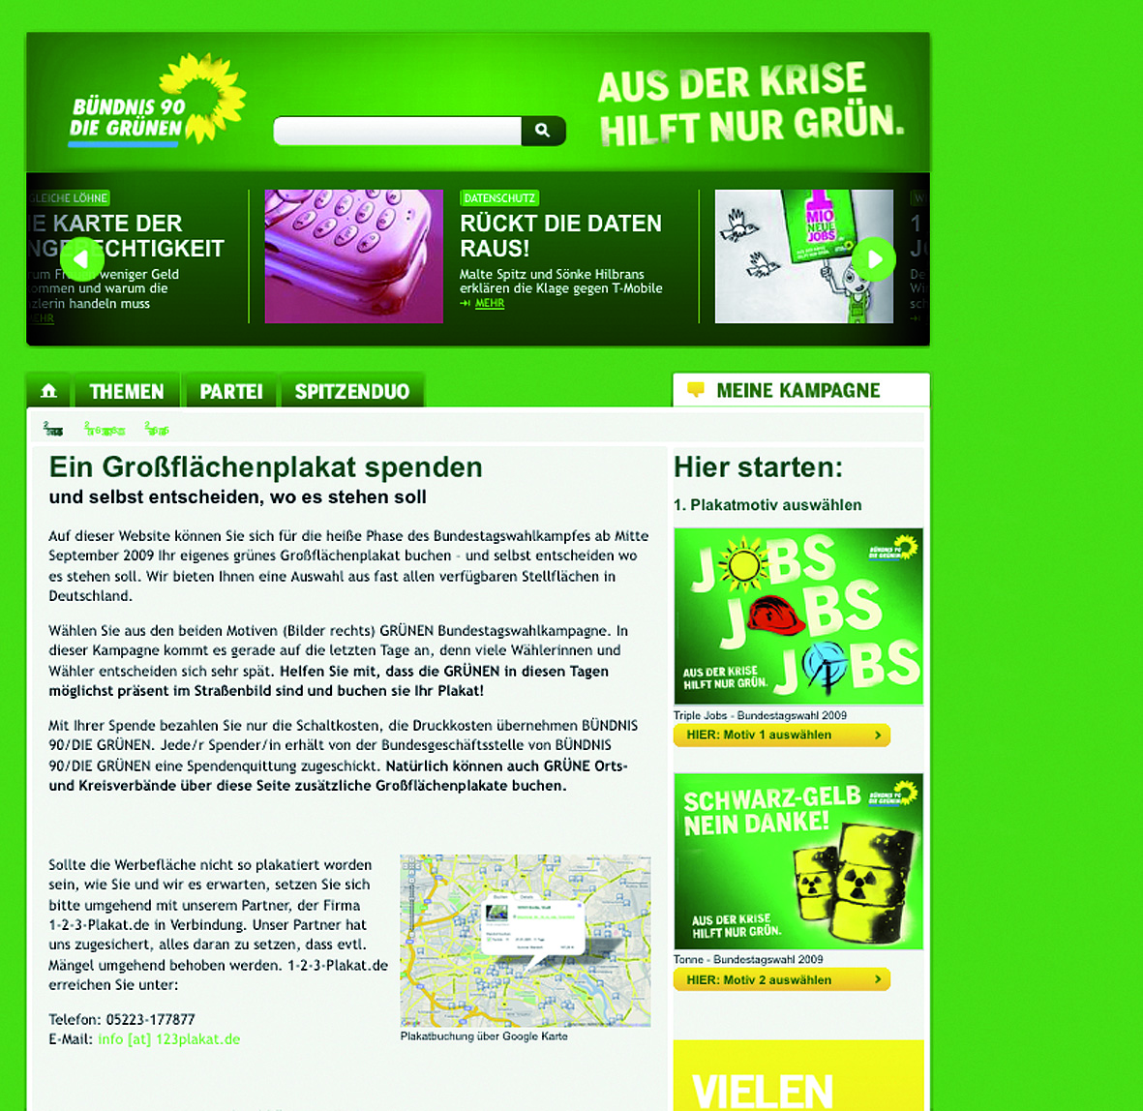

Bildunterschrift: Ganz einfach ein Großflächenplakat spenden.

Über 1-2-3-Plakat.de

1-2-3-Plakat.de ist eine Mediaagentur mit Sitz in Bünde. Die Agentur bietet eine Internetplattform, über die Kunden in wenigen Schritten Plakate gestalten und entsprechende Flächen buchen können. Insgesamt können die Kunden in Deutschland aus über 180.000, in Österreich aus über 16.000 Standorten wählen. Diese werden auf einer Karte angezeigt und sind mit Fotos hinterlegt. Das Angebot von 1-2-3-Plakat.de richtet sich an Privatpersonen, lokal agierende Unternehmen, Non-Profit-Organisationen und Parteien. 123Plakat.de wurde 2007 als Online-Vermarkter für Plakatwerbung gegründet. Das Unternehmen ist eine Schwester-Gesellschaft der seit 18 Jahren am Markt erfolgreichen CAW Media GmbH. CAW bietet Crossmedia-Lösungen für alle Mediengattungen wie Plakat, Funk, Internet, Print und Kino aus einer Hand.

Pressekontakt
1-2-3-Plakat.de
Stefan Leue
Kaiser-Wilhelm-Str. 13
32257 Bünde
Telefon: +49 5223 177877
E-Mail: s.leue@123Plakat.de
Internet: www.123Plakat.de

WAN Werbeagentur Anker & Naber
Kerstin Küppers
Büssingstr. 52-54
32257 Bünde
Telefon: +49 (0)5223 - 68686-32
E-Mail: kerstin.kueppers@wan-online.de
Internet: www.wan-online.de

